19.07.(06.07.)
Преподобни Сисоје велики
Преподобни Сисоје нови синаит

ЈУТРЕЊЕ

Свештеник: Слава Светој и Јединосуштној и Животворној и Нераздељивој Тројици, свагда, сада и увек и у векове векова.
Народ: Амин. Христос вакрсе из мртвих, смрћу смрт уништи и мртвима у гробовима живот дарова. (три пута)
И почињемо Шестопсалмије (Псалми 3, 37, 62, 87, 102, 142), слушајући са сваким ћутањем и умиљењем. Чредни, пак, брат или Предстојатељ, са побожношћу и страхом Божјим говори:
Слава на висини Богу, и на земљи мир, међу људима добра воља. (три пута)
Господе, усне моје отвори, и уста ће моја објављивати славу Твоју. (два пута)
Псалам 3.
Господе, што се умножише који ме угњетавају? Многи устају на мене, многи говоре души мојој: Нема му спасења у Богу његовом. А Ти си, Господе, Заштитник мој, Слава моја, и подижеш главу моју. Гласом мојим ка Господу виках, и услиша ме са свете горе Своје. Ја уснух и спавах, устадох, јер ће ме Господ заштитити. Нећу се уплашити од мноштва народа, који ме около нападају. Устани, Господе, спаси ме, Боже мој, јер си Ти поразио све који ме узалуд мрзе, зубе безбожника скршио си. Господње је спасење, и на народу Томе благослов је Твој.
И опет: Ја уснух и спавах, устадох, јер ће ме Господ заштитити.
Псалам 37.
Господе, немој ме јарошћу Твојом карати, нити ме гневом Твојим казнити. Јер стреле Твоје забодоше се у мене, и спустио си на ме руку Твоју. Нема исцељења телу моме од лица гнева Твога; нема мира у костима мојим пред лицем грехова мојих. Јер безакоња моја превазиђоше главу моју, као бреме тешко оптеретише ме. Усмрдише се и загнојише ране моје, услед безумља мога. Пострадах и скруших се до краја, сав дан постиђен ходих. Јер се слабине моје испунише поругама, и нема исцељења телу моме. Злостављан бих и унижен веома, риках од уздисаја срца мога. Господе, пред Тобом је сва жеља моја, и уздисање моје од Тебе се не сакри. Срце моје смути се, остави ме снага моја, и светлост очију мојих и она није са мном. Пријатељи моји и ближњи моји спрам мене дођоше и сташе, и најближи моји на одстојању стадоше. Тражитељи душе моје ужурбаше се, и који ми искаху зла говораху погубне ствари, и по цео дан смишљаху лукавства. А ја као глув не слушах, и као нем не отварах уста своја; бејах као човек који не чује, и који на устима својим нема оправдања. Јер у Тебе се, Господе, поуздах; Ти ћеш ме услишити, Господе Боже мој. Јер рекох: Да ми се не порадују непријатељи моји; и при спотицању ногу мојих изговорише тешке речи нада мном. А ја сам на ударце спреман, и бол је мој стално преда мном. Јер безакоње моје ја ћу објавити, и побринућу се за грехе своје. А непријатељи моји уживају, и осилише се нада мном, и умножише се који ме мрзе неправедно; који ми узвраћају зло за добро оклеветаше ме, јер идох за праведношћу. Не остави ме, Господе Боже мој, и не удаљи се од мене. Похитај ми у помоћ, Господе спасења мога.
И опет: Не остави ме, Господе Боже мој, и не удаљи се од мене. Похитај ми у помоћ, Господе спасења мога.
Псалам 62.
Боже, Боже мој, к Теби рано раним. Жедна је Тебе душа моја, колико пута Теби (чезне) тело моје, у земљи пустој и непроходној и безводној. Тако се у Светом (Храму) јавих Теби, да видим силу Твоју и славу Твоју. Јер је боља милост Твоја од живота; уста моја хвалиће Те. Тако ћу Те благосиљати у животу моме, у Име Твоје подизаћу руке своје. Као сала и масти да се насити душа моја, и уснама радости да (Те) хвале уста моја. Када бих Те спомињао на постељи мојој, у јутрима бих размишљао о Теби. Јер си постао Помоћник мој, и под кровом крила Твојих обрадоваћу се. Прилепи се душа моја уз Тебе, а мене прихвати Десница Твоја. Они узалуд тражише душу моју; пропадоше у дубине земље, предани ће бити мачевима, постаће удео лисицама. А цар ће се радовати у Богу, хвалиће се свако ко се Њиме заклиње; јер затвори уста оних који говоре неправду.
И опет: У јутрима бих размишљао о Теби. Јер си постао Помоћник мој, и под кровом крила Твојих обрадоваћу се. Прилепи се душа моја уз Тебе, а мене прихвати Десница Твоја.
Слава, И сада: Алилуја, Алилуја, Алилуја, слава Теби, Боже. (три пута, без поклона)
Господе помилуј. (три пута)
Слава, И сада:
Свештеник, пак, говори Молитве јутарње тајно, стојећи гологлав пред Светим дверима.
Псалам 87.
Господе Боже спасења мога, дању и ноћу виках пред Тобом. Да изађе преда Те молитва моја, приклони ухо Твоје мољењу моме. Јер се душа моја испуни зала, и живот се мој спусти до Ада. Прибројан бих онима који силазе у гроб, постадох као човек беспомоћан, међу мртвима слободан. Као убијени који леже у гробу, којих се више не сећаш, и који од руке Твоје бише одбачени. Поставише ме у јаму најдубљу, у места мрачна, и у сенку смрти. На мени се утврди јарост Твоја, и све валове Твоје навео си на ме. Удаљио си познанике моје од мене, поставише ме за гађење себи; затворен бих, и не излажах. Очи моје изнемогоше од сиромаштва. Виках к Теби, Господе, сав дан, пружах к Теби руке своје: Еда ли ћеш мртвима чинити чудеса? Или ће мртви устати, па ће Те хвалити? Еда ли ће неко у гробу казивати милост Твоју, и истину Твоју у пропасти? Еда ли ће у тами бити позната чудеса Твоја, и правда Твоја у земљи заборављеној? А ја к Теби, Господе, завапих, и јутром молитва моја претиче Те. Зашто, Господе, одбацујеш душу моју, одвраћаш Лице Твоје од мене? Сиромах сам ја, и у трудовима од младости своје. И уздигнут будући, понизих се и изнемогох. На мене дођоше љутње Твоје, устрашења Твоја потресоше ме; опколише ме као вода сав дан, окружише ме скупа. Удаљио си од мене пријатеља и ближњега, и познанике моје од несреће (моје).
И опет: Господе Боже спасења мога, дању и ноћу вичем пред Тобом. Нека изађе преда Те молитва моја; приклони ухо Твоје мољењу моме.
Псалам 102.
Благослови, душо моја, Господа, благословен јеси, Господе. Благослови, душо моја, Господа, и све што је у мени Име свето Његово. Благослови, душо моја, Господа, и не заборављај све дарове Његове. Који очишћује сва безакоња твоја, исцељује све болести твоје. Који избавља од трулежи живот твој, Који те венчава милошћу и добротама. Који испуњује добрима жеље твоје, обновиће се као у орла младост твоја. Чини милостињу Господ, и правду свима којима се чини неправда. Казао је путеве Своје Мојсеју, синовима Израиљевим вољу Своју. Милосрдан је и милостив Господ, дуготрпељив и многомилостив. Неће се до краја гњевити, нити ће се до века срдити. Није нам по безакоњима нашим учинио, нити је по гресима нашим узвратио. Јер колико је високо небо од земље, толико је Господ утврдио милост Своју на онима који Га се боје. Колико је далеко исток од запада, толико је удаљио од нас безакоња наша. Као што милује отац синове, тако помилова Господ оне који Га се боје. Јер Он позна саздање наше, сети се да прах јесмо. Човек је као трава, дани његови, као цвет пољски, тако прецвета. Јер изиђе дух из њега, и нема га, и не познаје више место своје. А милост је Господња од века и до века на онима који Га се боје, и правда је Његова на синовима синова оних који чувају завет Његов, и памте заповести Његове да их извршују. Господ је на небу припремио Престо Свој, и Царство Његово влада над свима. Благословите Господа сви Анђели Његови, моћни снагом творећи реч Његову, да чујете глас речи Његових. Благословите Господа све Силе Његове, служитељи Његови творећи вољу Његову. Благословите Господа сва дела Његова. На сваком месту владавине Његове, благослови, душо моја, Господа.
И опет: На сваком месту владавине Његове, благослови, душо моја, Господа.
Псалам 142.
Господе, услиши молитву моју, чуј мољење моје у истини Твојој, услиши ме у правди Твојој. И не иди на суд са слугом Твојим, јер се неће оправдати пред Тобом нико жив. Јер непријатељ гони душу моју, унизио је до земље живот мој; посади ме у тамна места, као мртве од века; и утрну у мени дух мој, смете се у мени срце моје. Помињем дане старе, размишљам о свим делима Твојим, у творевинама руку Твојих поучавам се. Подигох Теби руке моје, душа Ти је моја као земља безводна. Брзо ме услиши, Господе, ишчезе дух мој. Не одврати Лице Твоје од мене, јер ћу бити сличан силазећима у гроб. Чувши ме, учини ми ујутру милост Твоју, јер се у Тебе поуздах. Кажи ми, Господе, пут којим да пођем, јер Теби уздигох душу моју. Избави ме од непријатеља мојих, Господе, јер Теби прибегох. Научи ме да творим вољу Твоју, јер си Ти Бог мој. Дух Твој Благи нека ме води на земљу праву. Имена Твога ради, Господе, оживи ме правдом Твојом изведи из невоље душу моју. И милошћу Твојом уништићеш непријатеље моје, и погубићеш све који досађују души мојој, јер сам ја слуга Твој.
И опет: Услиши ме, Господе, у правди Твојој, и не иди на суд са слугом Твојим. Дух Твој Благи нека ме води на земљу праву.
Слава, И сада: Алилуја, Алилуја, Алилуја, слава Теби, Боже. (три пута)

Тада свештеник говори (Велику) јектенију.

И одмах се пева на глас тропара Светога дана:
Бог је Господ, и јави се нама; благословен Који долази у Име Господње.
Стих 1: Исповедајте се Господу, јер је Благ, јер је до века милост Његова.
Стих 2: Обишавши, опколише ме, и Именом Господњим противих им се.
Стих 3: Нећу умрети, него ћу жив бити, и казивати дела Господња.
Стих 4: Камен који одбацише зидари, он поста глава од угла. То би од Господа, и дивно је у очима нашим.
Тада говоримо тропаре

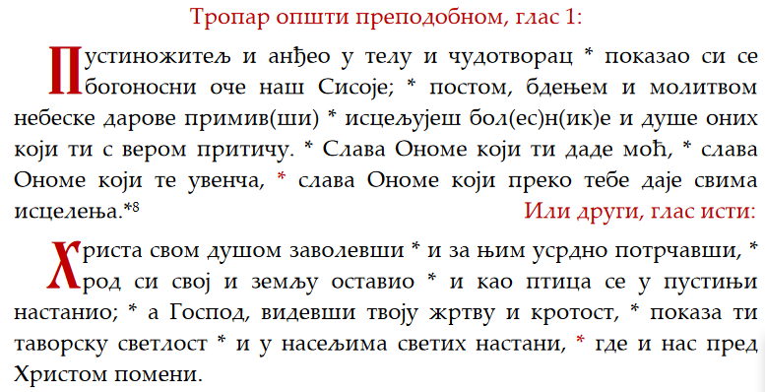

Слава
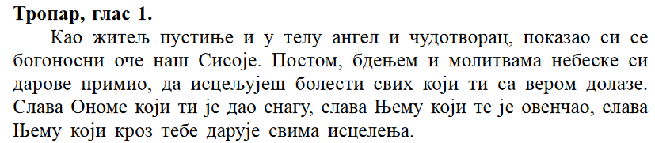
и сада,
Препрослављена јеси, Богородице Дјево, опевамо Те; јер Крстом Сина Твога ад би уништен, и смрт усмрћена, ми умртвљени устадосмо, и живота се удостојисмо, Рај задобисмо – древну насладу. Зато благодарећи, славословимо као Моћнога Христа Бога нашега, и Јединога Многомилостивога.

Господе помилуј. (три пута)
Слава, И сада:Алилуја, Алилуја, Алилуја, слава Теби, Боже. (три пута)
Господе помилуј. (три пута)
Слава, И сада:

После првог стихословија сједален, глас 1.
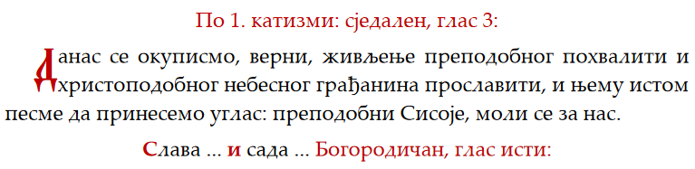
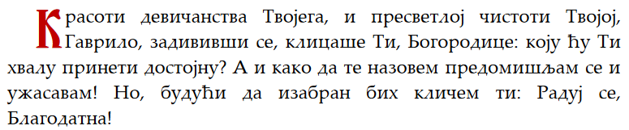

Господе помилуј. (три пута)
Слава, И сада:Алилуја, Алилуја, Алилуја, слава Теби, Боже. (три пута)
Господе помилуј. (три пута)
По другом стихословију, сједални. Глас 1.

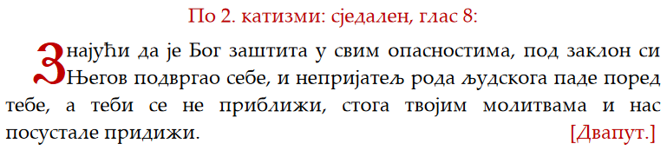

Слава и сада:

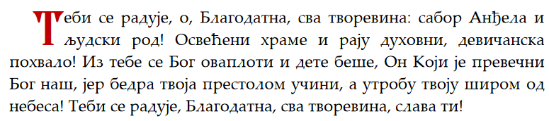

Псалам 50.
Помилуј ме, Боже, по великој милости Својој, и по обиљу милосрђа Свога очисти безакоње моје. Опери ме добро од безакоња мога, и од греха мога очисти ме. Јер безакоње моје ја знам, и грех је мој стално преда мном. Теби јединоме сагреших, и зло пред Тобом учиних. Да се оправдаш у речима Својим, и победиш кад будеш судио. Гле, у безакоњу зачет бих, и у гресима роди ме мати моја. Гле, истину љубиш, и јављаш ми незнано и тајно премудрости Твоје. Покропи ме исопом, и очистићу се; умиј ме, и бићу бељи од снега. Дај ми да слушам радост и весеље, да се обрадују кости потрвене. Одврати лице Твоје од грехова мојих, и сва безакоња моја очисти. Срце чисто саздај у мени, Боже, и Дух прав обнови у утроби мојој. Не одбаци ме од лица Твога, и Духа Твога Светога не одузми од мене. Дај ми радост спасења Твога, и Духом племенитим учврсти ме. Научићу безаконике путевима Твојим, и безбожници ће се обратити к Теби. Избави ме од крви, Боже, Боже спасења мога, обрадоваће се језик мој правди Твојој. Господе, отвори усне моје, и уста моја казиваће хвалу Твоју. Јер да си хтео жртве, ја бих Ти принео; за жртве паљенице не мариш. Жртва је Богу дух скрушен; срце скрушено и унижено Бог неће одбацити. По благовољењу Своме, Господе, чини добро Сиону, и нека се подигну зидови јерусалимски. Тада ћеш благоволити жртву правде, приносе и жртве свеспаљенице, тада ће принети на жртвеник Твој теоце.
Канон Преподобни Сисоје велики, глас 4.
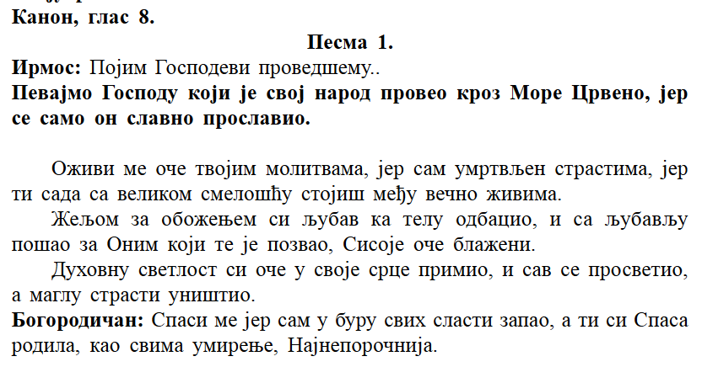
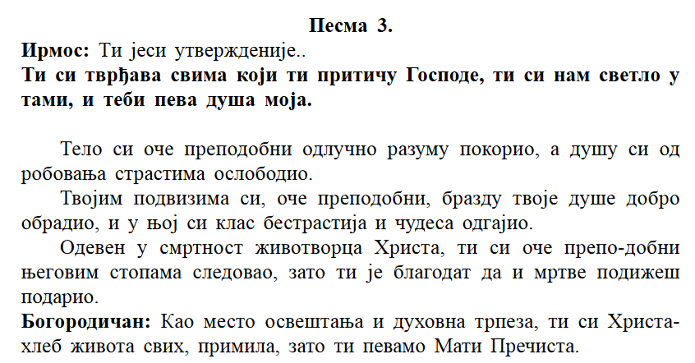
Свештеник Мала Јектенија
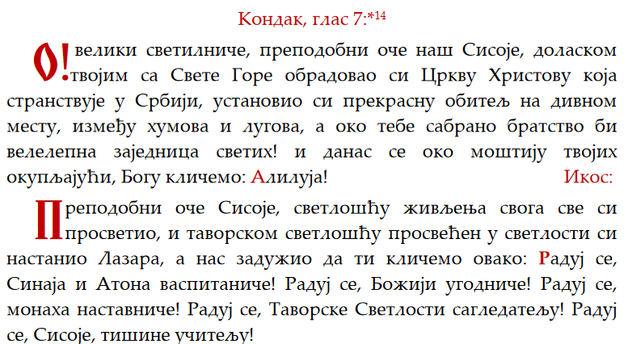
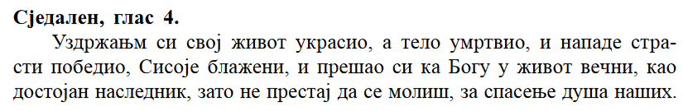
Слава и сада
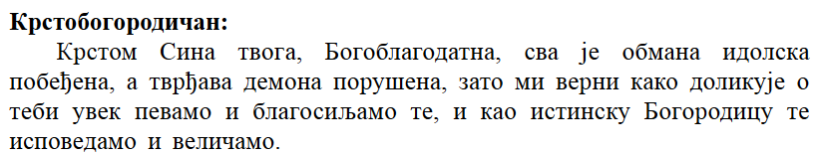
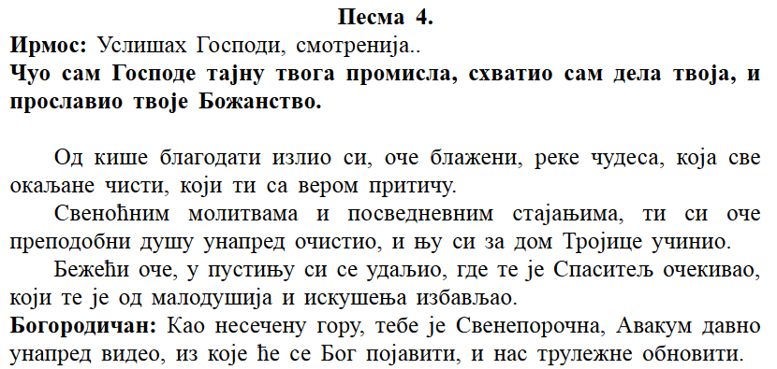
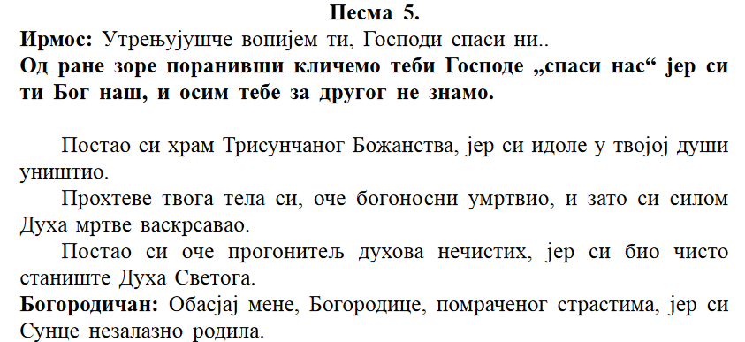
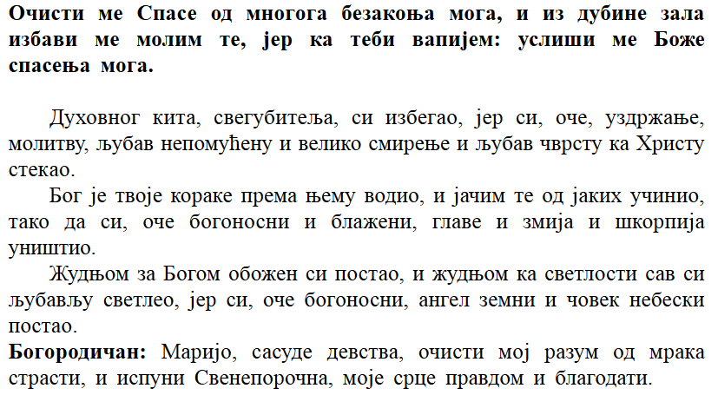
Свештеник: Мала Јектенија
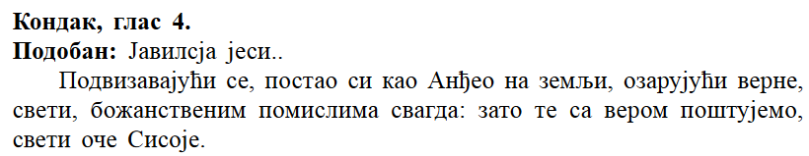
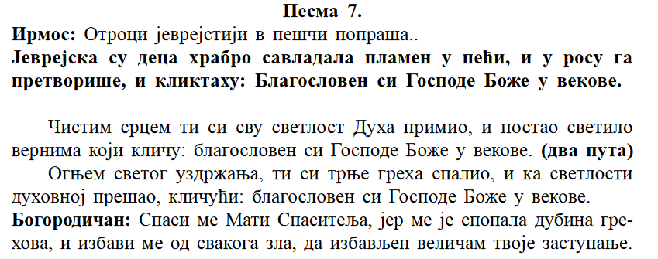
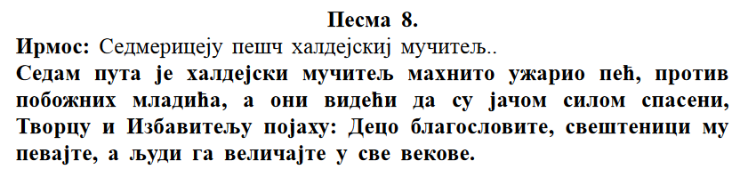
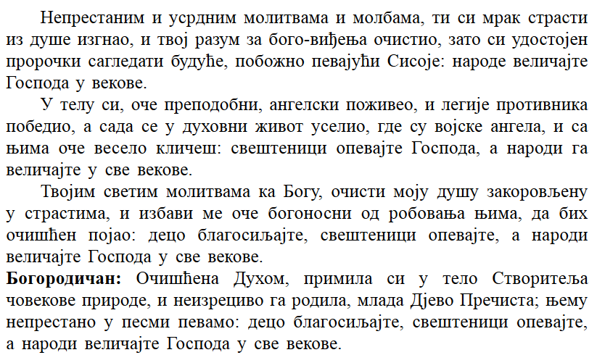

Хва́лим, благослови́м, покланя́емся Го́сподеви, пою́ще и превознося́ще во вся ве́ки.

Богоро́дицу и Ма́терь Све́та в пе́снех возвели́чим.

Песмa Пресветoj Богородици:
На 9. песми
На деветој песми певамо Песму Пресвете Богородице:
Велича душа моја Господа; и обрадова се дух мој Богу, Спасу мојем;
Што погледа на смерност слушкиње Своје; јер гле, од сада ће ме звати блаженом сви нараштаји;
Што ми учини величину Силни, и свето Име Његово. И милост је Његова од поколења до поколења на онима који Га се боје.
Показа силу мишицом Својом; разасу горде у мислима срца њихова.
Збаци силне са престола, а подиже понижене. Гладне испуни блага, а богате отпусти празне.
Прихвати Израиља слугу Свога, да се опомене милости, као што говораше оцима нашим, Аврааму и семену његову до века.
Уз сваки стих припевамо: Часнију од Херувима и неупоредиво славнију од Серафима, Тебе што Бога Логоса непорочно роди, ваистину Богородицу, ми Те величамо.
Тада девету песму канона.
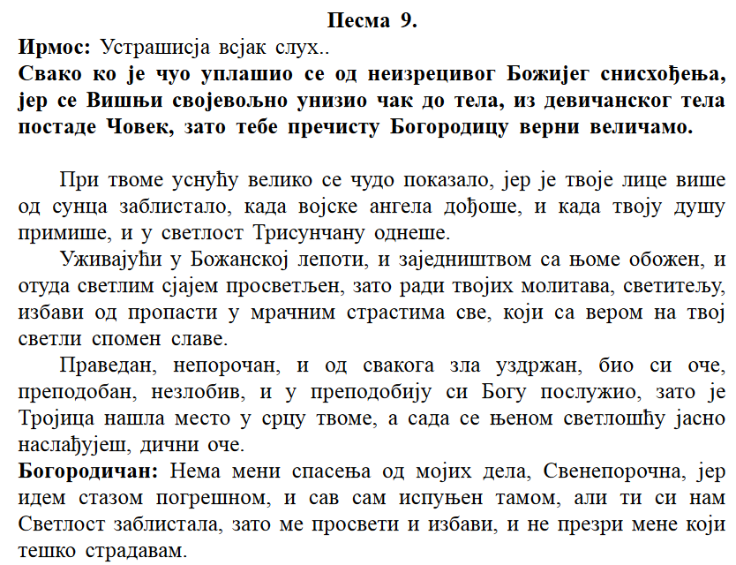
Мала јектенија.
Светилен
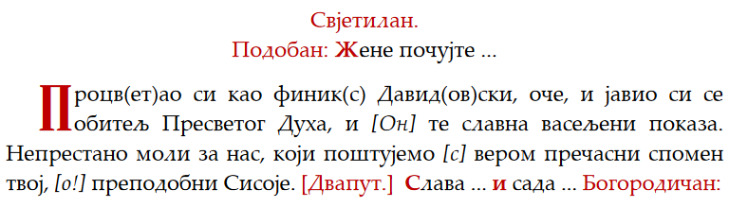
Слава и сада,
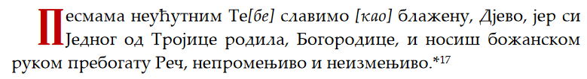
Хвалитне псалми:
Све што дише нека хвали Господа.
Хвалите Господа с небеса, хвалите Га на висинама.
Теби приличи песма, Богу.
Псалам 148.
Хвалите Господа с небеса, хвалите Га на висинама. Теби приличи песма, Богу.
Хвалите Га сви АнђелиЊегови, хвалите Га све Силе Његове. Теби приличи песма, Богу.Хвалите Га, сунце и месец; хвалите Га, све звезде и светлост. Хвалите Га, небеса над небесима, и вода која је изнад небеса, нека хвале Име Господње. Јер Он рече, и постадоше; Он заповеди, и саздаше се. Постави их до века, и у век века; заповест постави, и неће проћи. Хвалите Господа на земљи,змајеви, и сви бездани;огањ, град, снег, слана, ветар бурни, који творите реч Његову; горе и сви хумови, дрвеће родно, и сви кедри; звери и сва стока, гмизавци и птице крилате; цареви земаљски и сви народи, кнезови и све судије земаљске; момци и девојке, старци са децом, да хвале Име Господње. Јер се узнесе Име Њега Јединога. Слава је Његова на земљи и на небу. И уздигнуће моћ народа Свога, песму свима вернима Његовим, синовима Израиљевим, народу који се приближују Њему.
Псалам 149.
Певајте Господу песму нову, хвала је Његова у Цркви верних. Да се узвесели Израиљ Створитељу своме, и синови Сиона обрадоваће се Цару своме. Да хвале Име Његово у хору, уз бубањ и псалтир да Му псалмопоју. Јер Господ благоволе народ Његов, и узнеће кротке у спасење. Похвалиће се преподобни у слави, и обрадоваће се на постељама својим. Узношења Божја су у устима њиховим, и мачеви двосекли су урукамањиховим, да учине освету међу незнабошцима, изобличење међу народима. Да вежу цареве њихове у ланце, и славне њихове за руке окове железне.
Одавде почињемо стихире на 6:
Да изврше на њима суд написан, слава ће ова бити свима вернима Његовим.
Псалам 150. Хвалите Бога у светима Његовим, хвалите Га у тврђи Силе Његове.
На 4:
Хвалите га за многе моћи Његове, хвалите Га по мноштву величанства Његовог.
Глас 5. 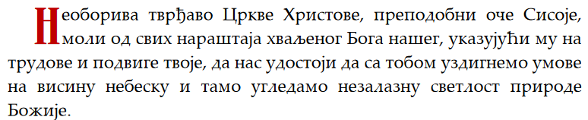
Хвалите Га уз глас трубни, хвалите Га уз псалтир и гусле.
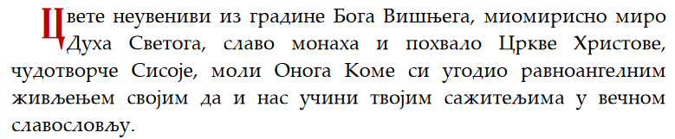
На 2:
Хвалите Га уз бубањ и у хору, хвалите Га уз струне и органе.
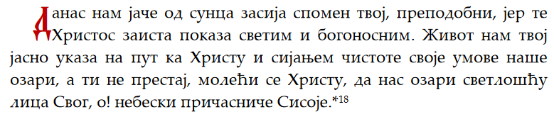
Хвалите Га уз јасне кимвале, хвалите Га уз кимвале с поклицима. Све што дише нека хвали Господа
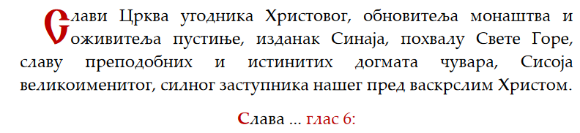
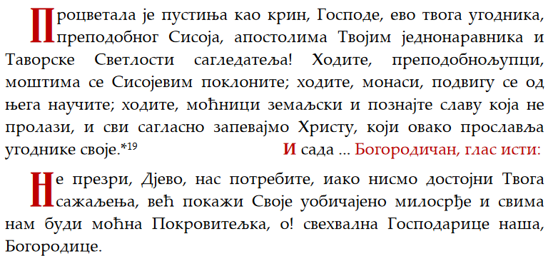

Велико Славословље
Слава Теби Показавшему нам светлост. Слава на висини Богу, и на земљи мир, међу људима добра воља.
Хвалимо Те, благосиљамо Те, клањамо Ти се, славословимо Те, благодаримо Ти ради велике славе Твоје.
Господе Царе Небески, Боже Оче Сведржитељу; Господе Сине Јединородни, Исусе Христе, и Свети Душе.
Господе Боже, Јагње Божје, Сине Очев, Који узимаш грех света, помилуј нас; Који узимаш грехе света.
Прими молитву нашу, Који седиш с десна Оцу, и помилуј нас.
Јер си Ти једини Свет, Ти си једини Господ, Исус Христос, на славу Бога Оца. Амин.
На сваки дан благосиљаћу Те, и хвалићу Име Твоје у век, и у век века.
Удостој, Господе, да се у овај дан без греха сачувамо.
Благословен јеси, Господе, Боже Отаца наших, и хваљено је и прослављено Име Твоје у векове. Амин.
Да буде, Господе, милост Твоја на нама, као што се уздасмо у Тебе.
Благословен јеси, Господе, научи ме законима Твојим. (три пута)
Господе, био си нам прибежиште из нараштаја у нараштај. Ја рекох: Господе, помилуј ме, исцели душу моју, јер сагреших Теби.
Господе, Теби прибегох, научи ме да творим вољу Твоју, јер си Ти Бог мој.
Јер је у Теби извор живота. У светлости Твојој видимо светлост.
Продужи милост Твоју онима који Те познају.
Свети Боже, Свети Моћни, Свети Бесмртни, помилуј нас. (три пута)
Слава Оцу и Сину и Светоме Духу, и сада и увек и у векове векова. Амин.
Свети Бесмртни, помилуј нас.
Тада, узвишенијим гласом: Свети Боже, Свети Моћни, Свети Бесмртни, помилуј нас.
И по свршетку Славословља, говоримо отпусни (тропар), и Богородичан.
Тада говоримо тропаре
Слава
и сада,:
Пречиста Богородице, на небесима Благословена, и на земљи Славословљена, радуј се, Невесто Неневесна.
Свештеник јектенију: Помилуј нас, Боже… и Свештеник: Допунимо јутарњу молитву своју Господу…

Свештеник: Премудрост
Хор: Оче, благослови.

Свештеник: Благословен је Христос Бог наш, свагда, сада и увек и у век векова.
Певница: Амин. Утврди Боже, свету православну веру православних хришћана

Свештеник: Пресвета Богородице спаси нас
Певница: Часнију од Херувима и неупоредиво славнију од Серафима, Тебе што Бога Логоса непорочно роди, ваистину Богородицу, ми Те величамо.
Свештеник: Слава Теби, Христе Боже, надо наша, слава теби
Певница: Христос вакрсе из мртвих, смрћу смрт уништи и мртвима у гробовима живот дарова. (три пута)
Слава Оцу и Сину и Светоме Духу, и сада и увек и у векове векова. Амин. Господе помилуј (три пута)
Оче, благослови

Отпуст.

